Факультет информационных технологий и программирования

Пояснительная записка по курсовой работе

По предмету «Хранилища Данных»

Выполнил: Гордеев Борис, гр. M4205

Принял: Повышев В. В.

# 

# **Предметная область и структура данных**

Объектом разработки является база данных некоторого магазина, занимающегося продажей электроники. У данного магазина есть два филиала. Структуру баз данных филиалов можно увидеть на изображении 1. Подразумевается, что у данных филиалов одинаковая структура данных и общий каталог (т.е. общий набор сущностей «Product», «Manufacturer» и «Category»), а отличаются они разными ценами на продукцию (сущность «Price») и заказами (сущность «Order» и join – таблица «Order_Product»).

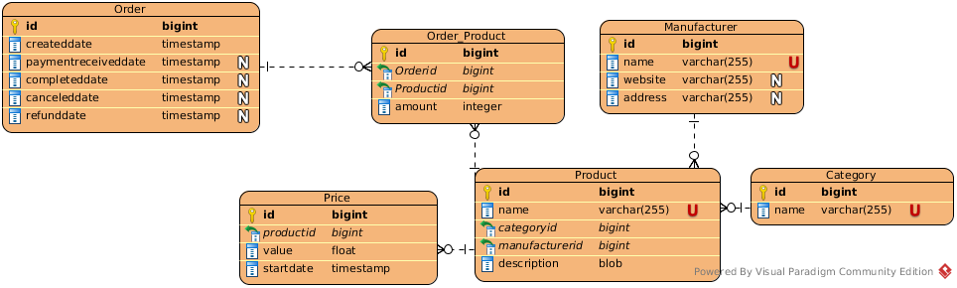

*Изображение #1 – структура данных филиала*

Цена на продукт задаётся единовременно и действует на продукт от своего внедерния в базу (дата «startdate») до внедрения в базу новой цены на данный продукт, что позволяет восстанавливать стоимость продукции на какой-то момент времени.

Заказ в системе после своего создания, определяемого датой «createddate», изменён быть не может. Тем не менее, его статус может быть обновлён – это определяется датами «paymentreceiveddate» (получение оплаты), «completeddate» (получение заказа заказчиком), «canceleddate» (отмена заказа) и «refunddate» (возвращение денег).

Структуры данных хранилища и витринны данных можно увидеть на изображении 2. В данном случае витрина данных предназначена для того, чтобы видеть суммарное количество проданных товаров и общую выручку за счёт их продажи в каждом филиале.

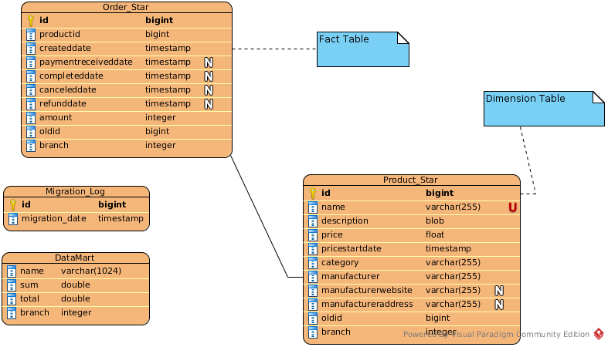

*Изображение #2 – структура данных хранилища и витрины данных*

# **Описание основных скриптов**

Скрипт создания таблиц внутри созданных баз данных можно увидеть в файле «create-tables.sh». Данный скрипт заполняет базы данных филиалов «ds_branch1» и «ds_branch2», а также базу данных восстановления «ds_restore» структурой таблиц, аналогичной изображению 1. После этого, он заполняет базу данных хранилища «ds_central» и базу данных витрины «ds_mart» структурой таблиц, аналогичной изображению 2.

Скрипт миграции данных можно увидеть в файле «migrate-advanced.sql». Данный скрипт при своём выполнении добавляет в хранилище данных только новые заказы и цены либо обновлённые заказы из филиалов 1 и 2. Точка входа находится на последней строке. Скрипт выполняется из хранилища данных.

Скрипт восстановления данных в базу данных восстановления из хранилища данных можно увидеть в файле «restore.sql». Данный скрипт восстановливает конкретный филиал на состояние одной из предыдущих миграций. Точка входа находится на последней строке. Скрипт выполняется из хранилища данных.

Скрипт создания view для витрины данных можно увидеть в файле «view.sql». Данный скрипт создаёт view в базе данных витрины, который позволяет видеть суммарное количество проданных товаров и общую выручку за счёт их продажи в каждом филиале. База данных витрины предварительно должна быть получена единовременной миграцией.